EJERCICIO 2
- Crear el html 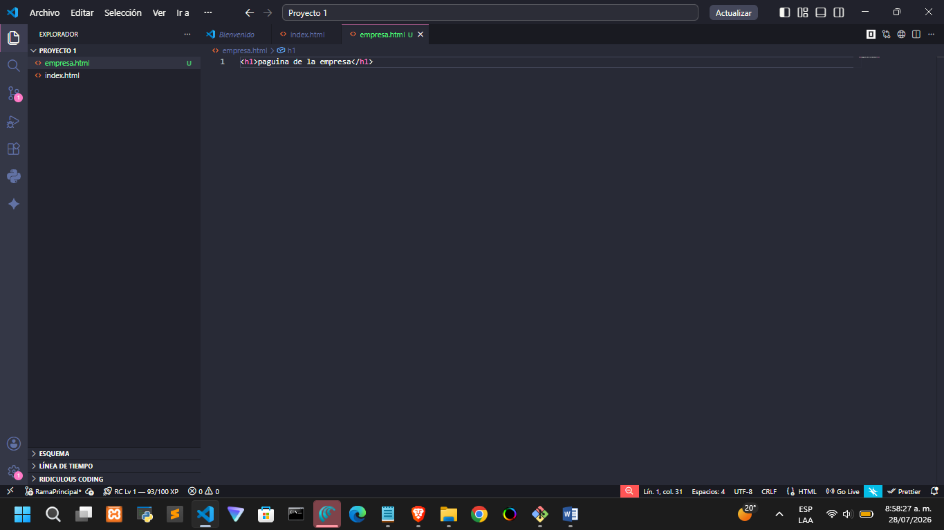
- Pasamos a git bash GIT STATUS

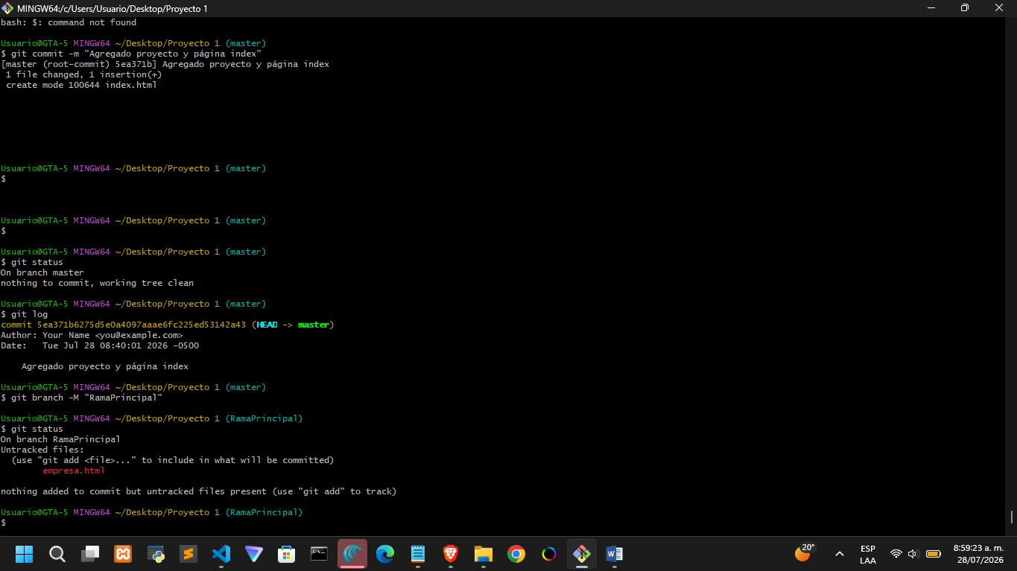

- Agregamos empresa.html
Git add empresa.html
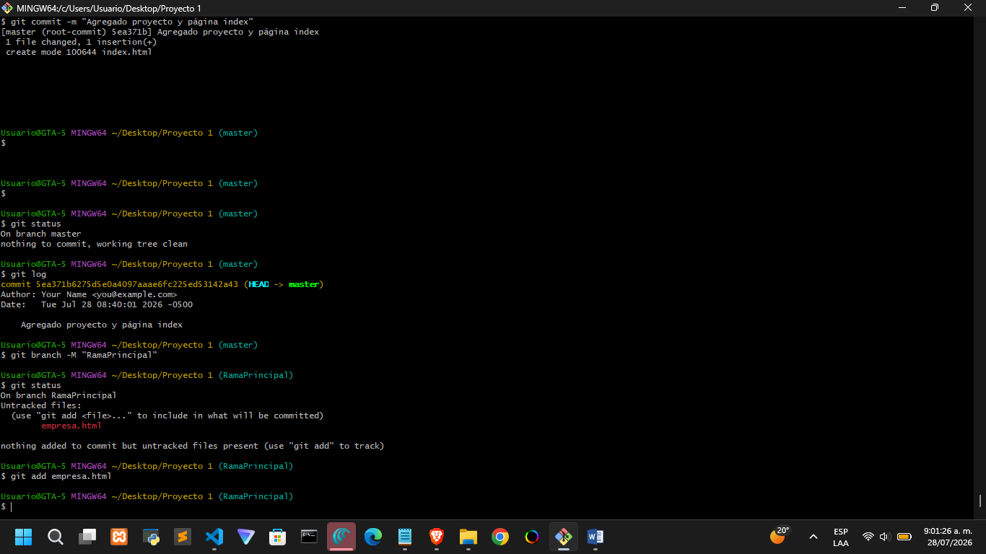
- Git status

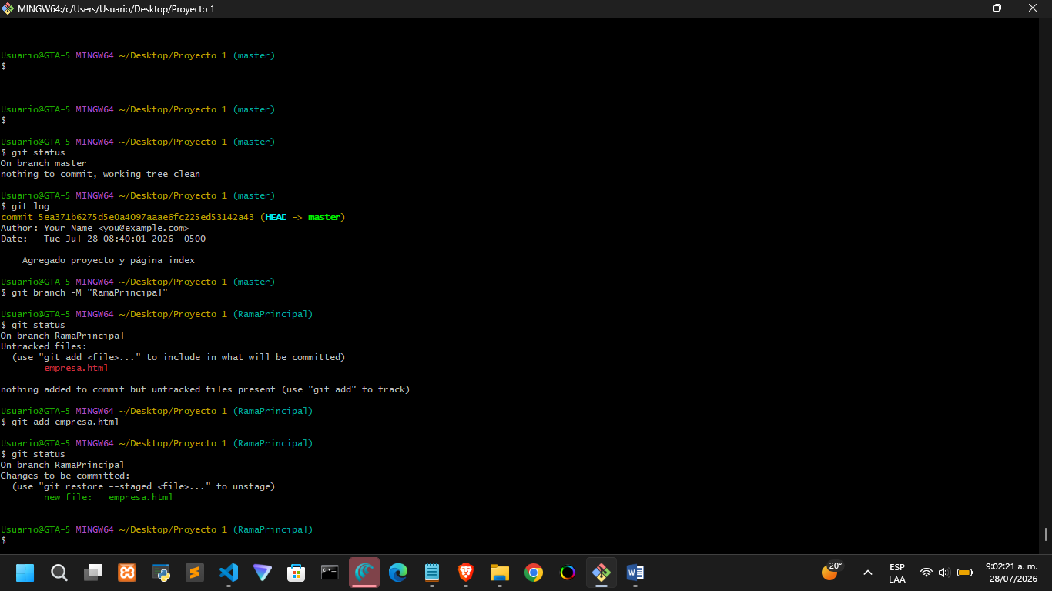

- Pasar el archive al repositorio
Dodne es el diecctorio en el archivo
El stating es cuando envias el coamndo add
Y apra subir al repositorio local es con el commid

git commit -m "Agregar archivo empresa.html"
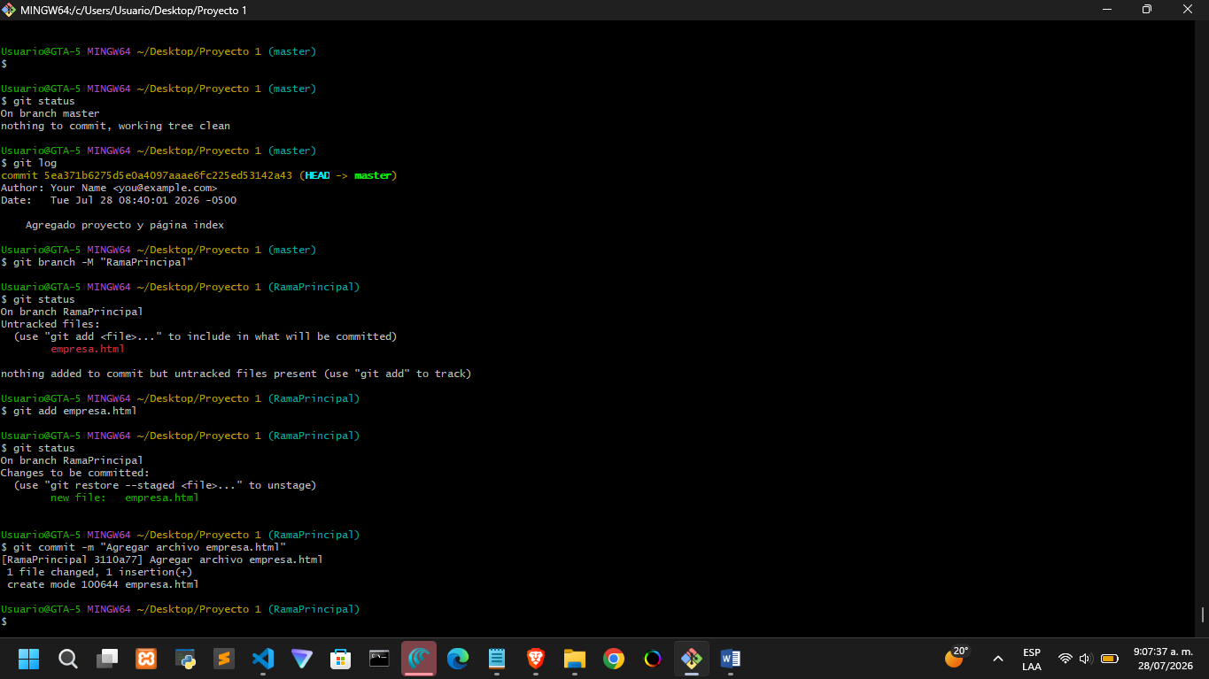

Nota.. git add ya paso al área de staging esta en la mitad(área de preparación)
Cuando hacemos el commid ya no esta aquí si no en el repositorio local
Empresa.html en el stagg
Git commid y el mensaje esta en el repositorio
Git hace el historial de los commits3

